Міністерство освіти і науки України

Національний технічний університет України

«Київський політехнічний інститут ім. І. Сікорського»

Кафедра інженерії програмного забезпечення в енергеніці

Практична робота № 2

з курсу: «Основи Веб-програмування»

Виконала:

студентка 2-го курсу,

групи ТВ-33

Федоренко Валерія Андріївна

Посилання на GitHub репозиторій: [PW2](https://github.com/xaarlox/PW2_TV-33_Fedorenko_Valeriia)

Перевірив:

Недашківський О.Л.

Київ 2024/2025

**1 Теоретичні матеріали**

Викиди забруднювальних речовин в атмосферу виникають у процесі спалювання палива в енергетичних установках. Валовий викид забруднювальних речовин (Ej) визначається як сукупність викидів, що утворюються при спалюванні різних видів палива протягом певного часу. Цей показник охоплює як основні продукти горіння, так і побічні.

Вміст золи (A) та частка горючих речовин у складі твердих частинок (Гвин) встановлюються за допомогою технічного аналізу палива та визначення кількості леткої золи, яка утворюється в ході роботи енергетичних установок. Зола може виноситися з газами у вигляді леткої фракції або залишатися як донна зола (шлак). Кількість золи, що переходить у летку фазу (aвин), залежить від технології спалювання та визначається експериментально або за паспортними даними обладнання.

Ефективність золовловлення (ηзу) показує, наскільки ефективно працюють установки для очищення димових газів від твердих частинок. Вона базується на порівнянні концентрацій твердих речовин до та після очищення. Наприклад, електрофільтри можуть забезпечувати до 98,5% ефективності уловлювання золи.

При застосуванні сорбентів для уловлювання оксидів сірки безпосередньо у топці або при використанні технологій сухого/напівсухого очищення утворюються додаткові тверді частинки — переважно сульфати, сульфіти та залишки сорбентів. Показник емісії твердих частинок визначає кількість викидів у грамах на ГДж теплової енергії, що виділяється під час спалювання, і залежить як від складу палива, так і від ефективності очисних споруд.

**2 Опис програмної реалізації**

Веб-калькулятори було написано за допомогою бібліотеки React.js на мові JavaScript. Основна концепція полягає в тому, що UI створюється за допомогою компонентів, які можна повторно використовувати та комбінувати.

Для стилізації було використано CSS, де було визначено класи для оформлення інтерфейсу. Логіка розрахунків реалізована в окремій функції, яка обробляє введені користувачем дані та повертає результати у вигляді зручного відображення.

**Завдання.**

main.jsx:

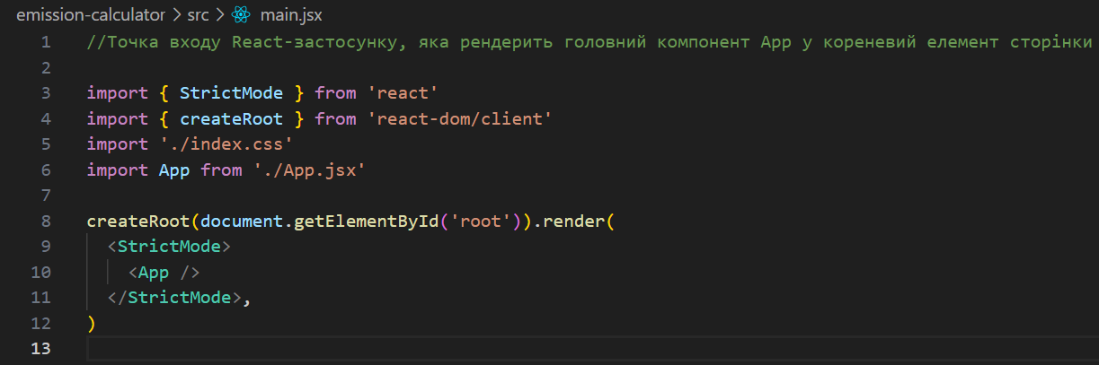

App.jsx:

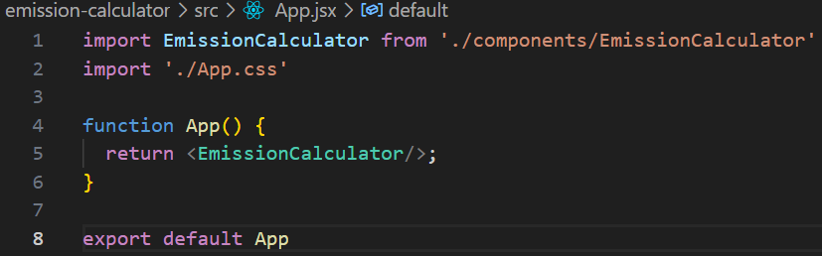

EmissionForm.jsx:

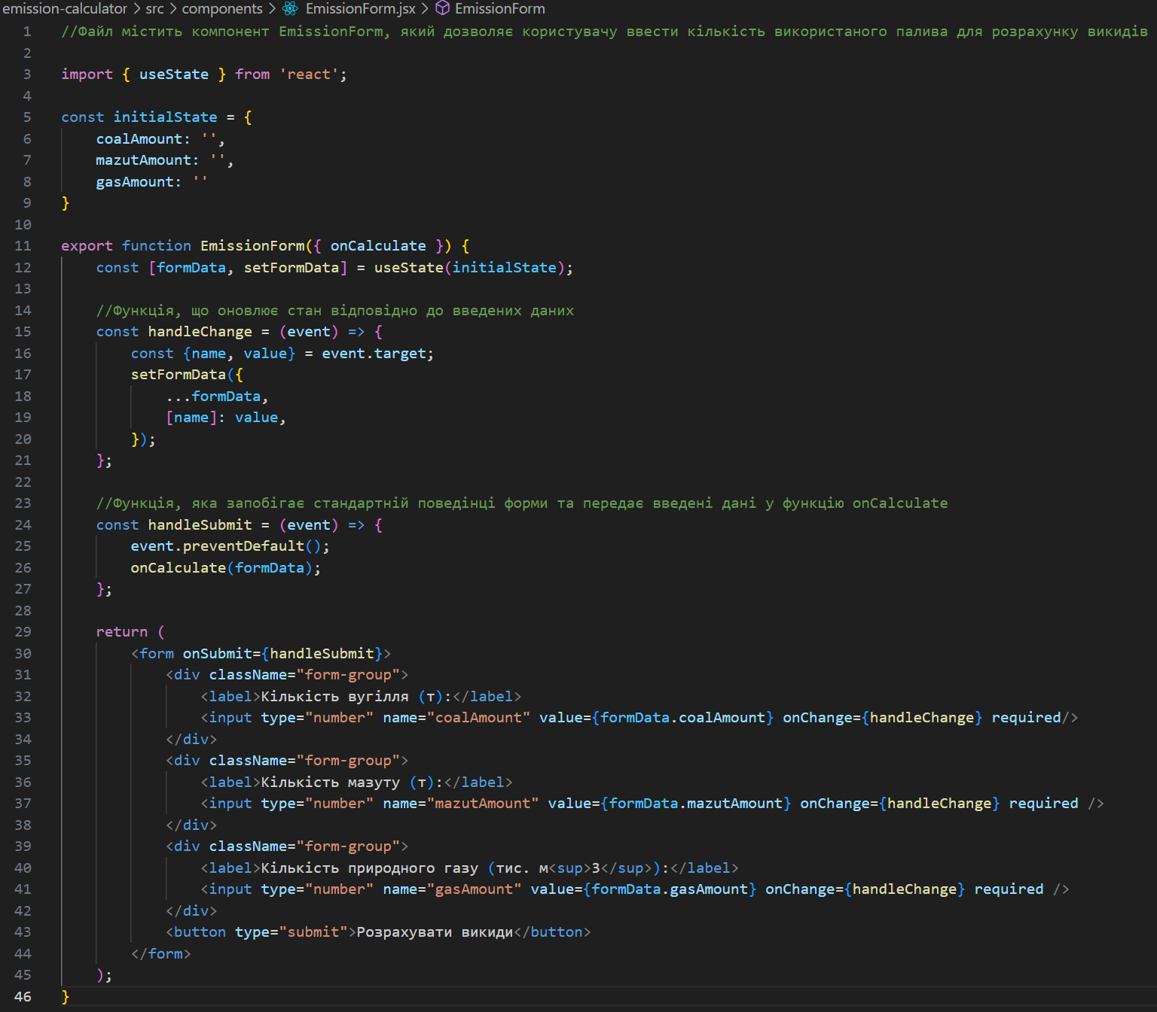

ResultsDisplay.jsx:

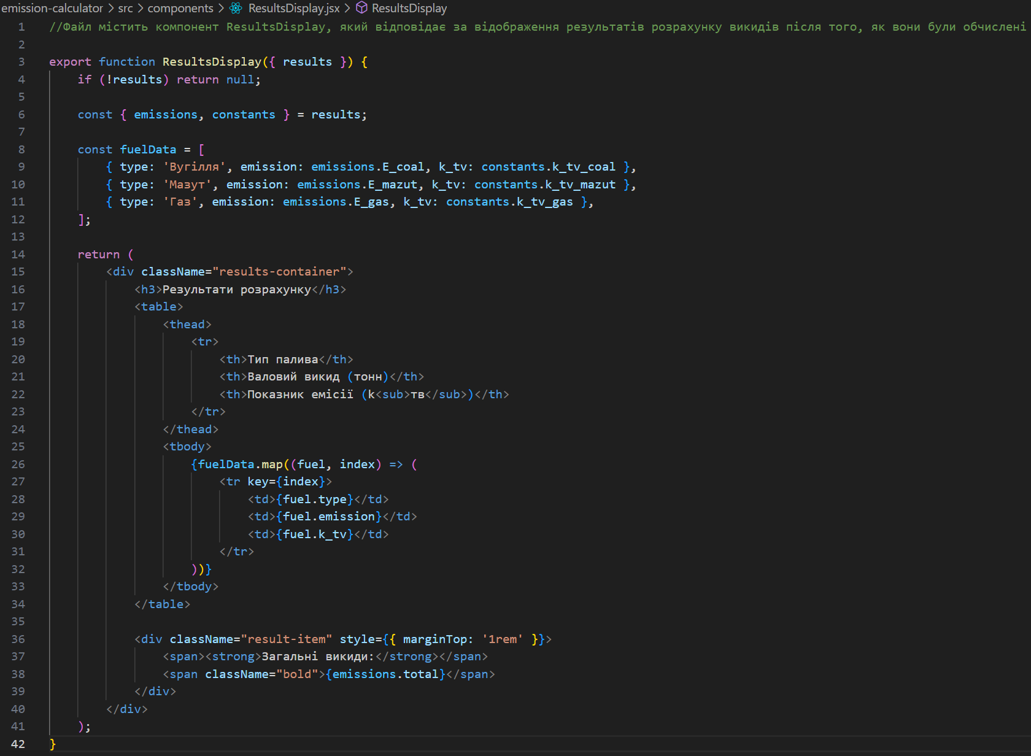

emissionCalculations.js:

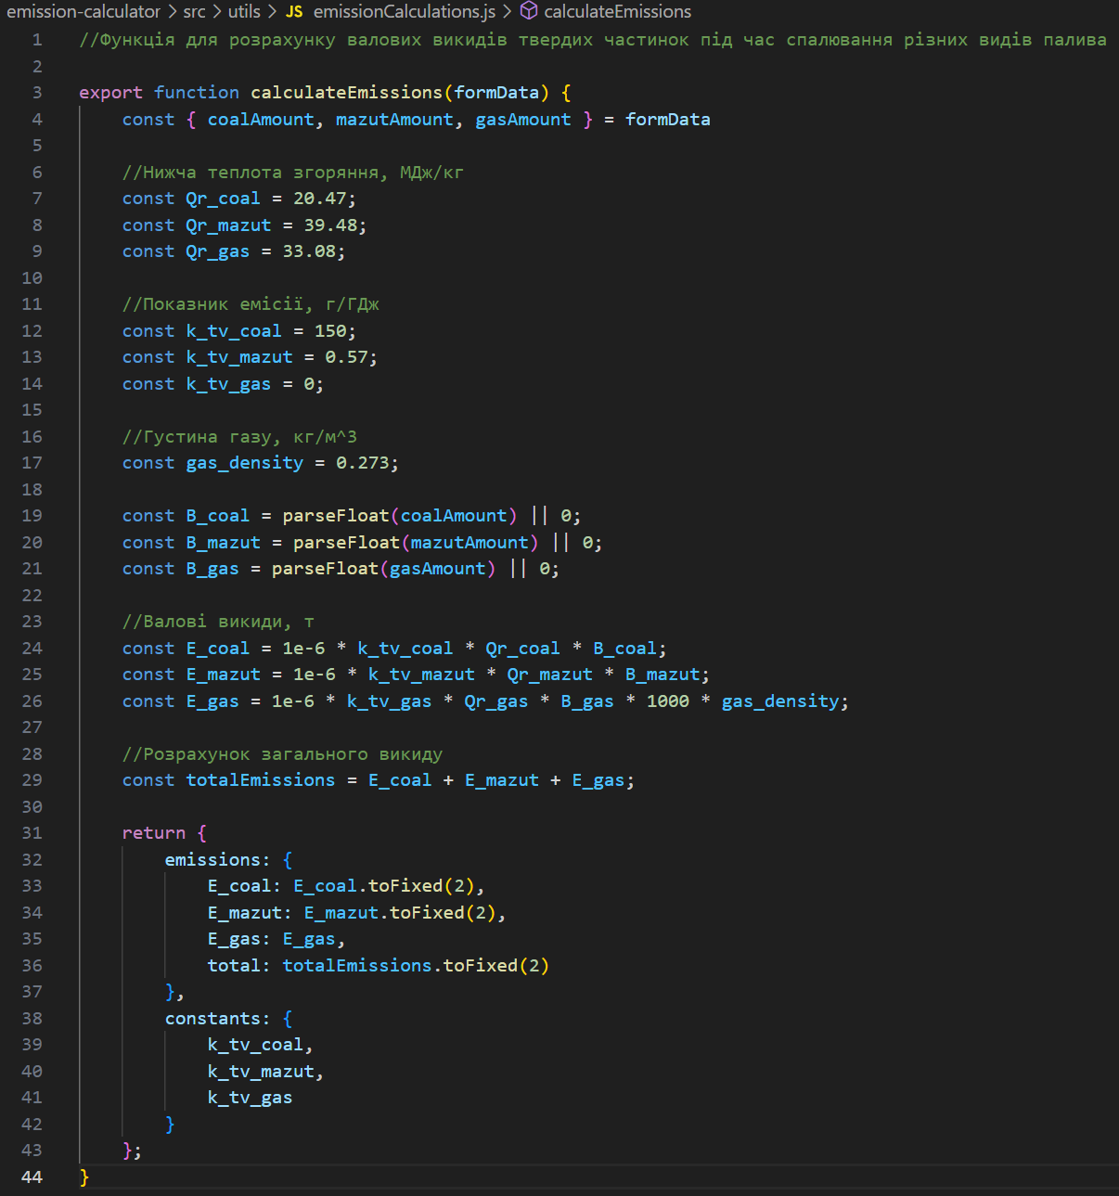

EmissionCalculator.jsx:

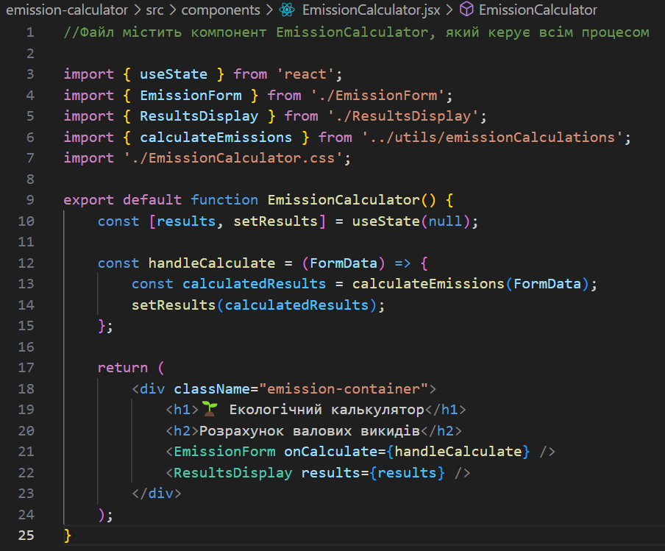

**Примітка:** Файл EmissionCalculator.css є на GitHub.

**3 Результати перевірки на контрольному прикладі**

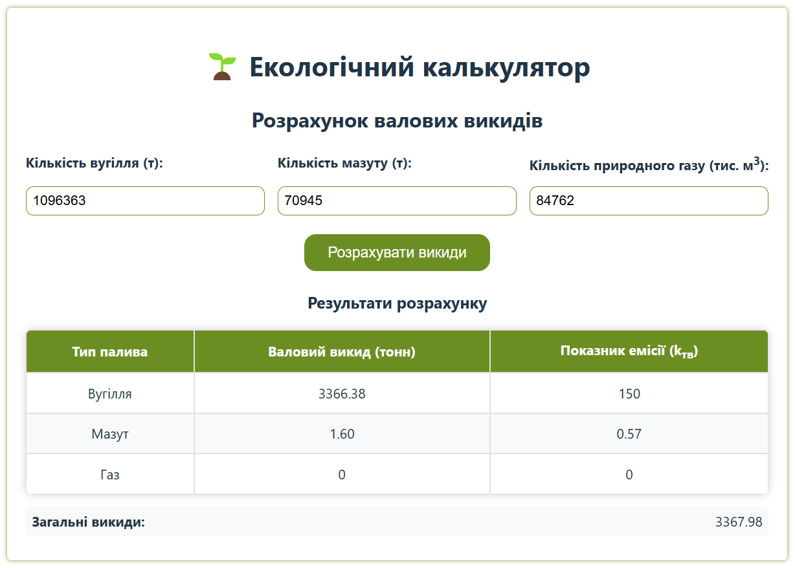

**4 Результати отримані у відповідності до варіанту заданих значень**

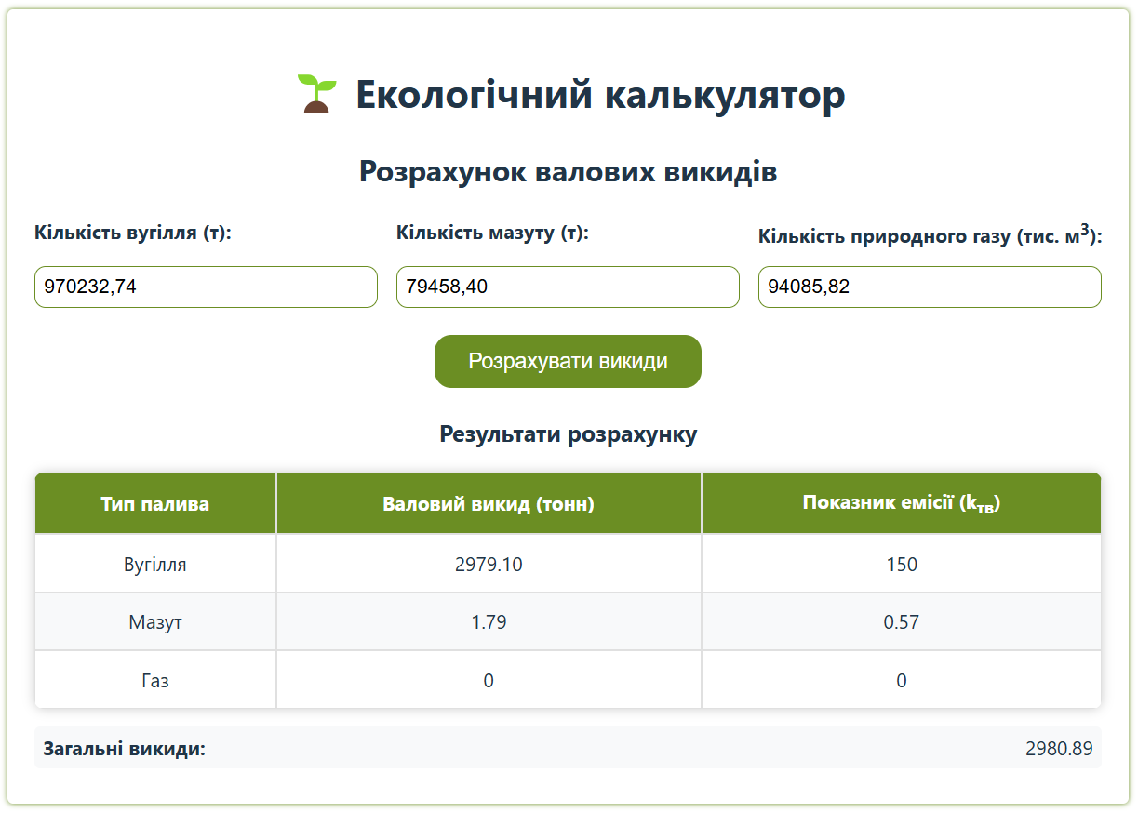

**5 Висновок**

У процесі роботи над проєктом було поглиблено знання про утворення валових викидів забруднювальних речовин при спалюванні різних видів палива. Я ознайомилася з поняттями вмісту золи, ефективності очищення димових газів, показниками емісії твердих частинок, а також із технологіями очищення викидів. З практичного боку я навчилася створювати калькулятори для розрахунків у вебзастосунках, працювати з компонентами React та ефективно їх використовувати для організації коду.